Temperaturregulation

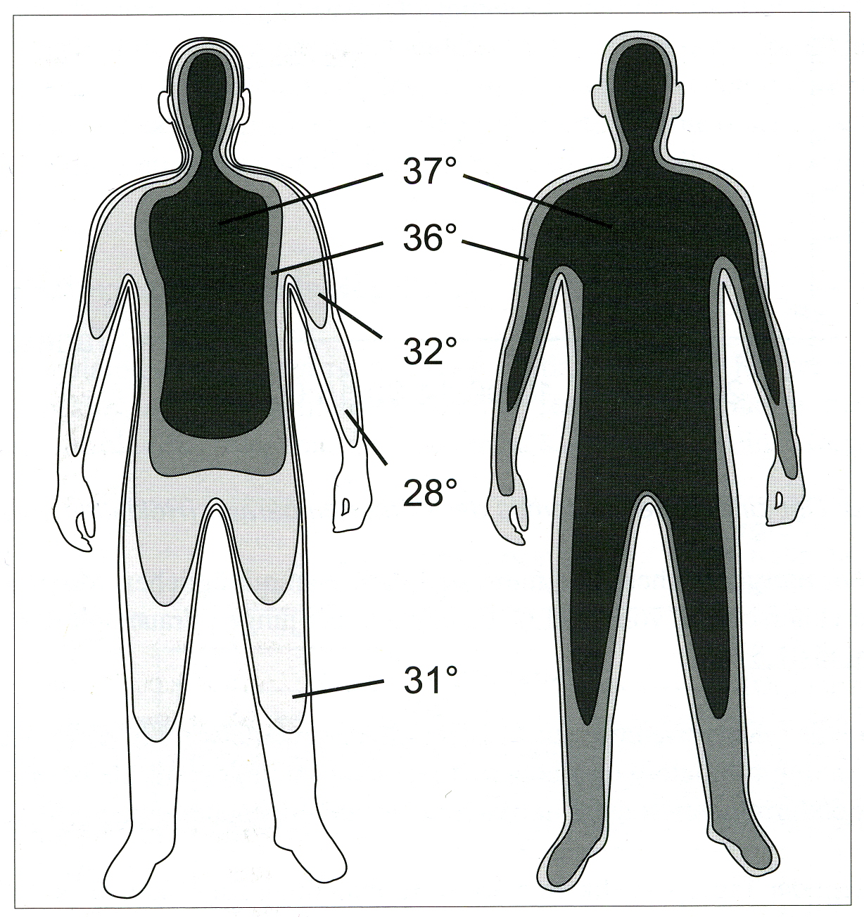
Die Temperaturzonen bei niedriger (links) und hoher Außentemperatur (rechts) aus WEINECK, Leistungskurs Sport Band II, S. 129.
Der Mensch ist ein _______________ Lebewesen, die normale Temperatur des Rumpfes und des Kopfes, die sog. _____________________ (ca. ____ °C) ist unabhängig von der Umgebungstemperatur.
Die Temperatur der Arme oder Beine kann davon deutlich abweichen.
Eine konstante Körperkerntemperatur von ____°C ist nötig, da z. B.
- bei einem längeren Anstieg der Körperkerntemperatur über 41°C es vom vorübergehenden Ausfall von Nervenzellen bis zu bleibenden Gehirnschädigungen kommen kann.
- bei einem starkem Abfall der Körperkerntemperatur auf 28°C bis 30°C es zu Stoffwechselverlangsamung bis hin zum Tode kommen kann.

Es müssen folglich die Aufnahme von Umgebungswärme und eigene Wärmeproduktion auf der einen Seite und die Wärmeabgabe auf der anderen Seite im Gleichgewicht sein, um die Körperkerntemperatur _________ zu halten.

Wärmegewinn = Wärmeverlust
z. B. durch z. B. durch
Umgebungswärme Umgebungskälte
Stoffwechselwärme Verdunsten von Schweiß
Muskelarbeit Abstrahlen von Wärme
Leitung und Konvektion
(z. B. beim Schwimmen im kalten Wasser)

Beispiele:
- Bei großer Kälte beginnen wir zu zittern. Die Muskeln, die durch ihre Bewegungen das Zittern auslösen, erzeugen dabei __________, um eine weitere Auskühlung des Körpers zu verhindern.

- Bei großer Hitze beginnen wir zu schwitzen. Durch die Verdunstung des Schweißes wird der Körper _______. Eine Überhitzung des Körpers wird dadurch vermieden.

- Bei starker sportlicher Aktivität (z. B. einem Basketballspiel) beginnt der Körper zu schwitzen. Dieser Kühlmechanismus führt die überflüssige Wärme ab, die bei den vielen Muskelbewegungen erzeugt wird.

Die Wärme, die durch die Arbeit der Muskeln entsteht, wird hauptsächlich durch das ____ zur _____ transportiert. Diese leitet die Wärme an die Umgebung ab.

